2014－02

总第306期

2014年05月28日

中 国 科 学 院 新 疆 天 文 台



**李志刚对新疆天文台纪监审工作进行调研**

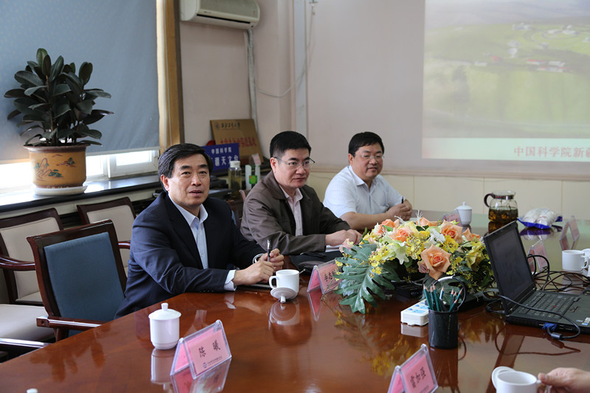

5月21日下午，中央纪委驻中国科学院纪检组组长、中科院党组成员李志刚，来中科院新疆天文台进行巡视调研。并与台领导、职能部门负责人、纪监审工作人员进行了座谈交流。

新疆天文台副台长、纪委书记董有锁从党风廉政建设、廉洁从业风险防控、加强重点领域监督、做好审计工作、“一二三”规划实施等八方面进行了汇报，党委书记孙正文简要汇报了新疆天文台科研工作及野外台站建设情况。

李志刚书记在听取汇报后，充分肯定了新疆天文台在反腐倡廉领域取得的成绩。他说，近年来新疆天文台充分利用新疆优良的观测条件，通过台领导和广大职工的不懈努力，实现了跨越发展。随着新疆天文台的发展，反腐倡廉工作的重要性也日益凸显。希望新疆天文台在今后工作中，一是要抓好党风廉政建设和反腐败工作，坚持惩防并举，注重预防的方针，把工作做实、做细。二是在制定的惩治和预防腐败体系2013-2017年实施细则中，要结合自身实际，明确主体责任，使细则务实、管用、有效，便于执行，真正起到应有作用。三是要加强作风建设，树立正确的价值观，多干实事，贯彻落实好中央八项规定和中科院12项要求。四是要把廉洁从业风险防控工作与中心工作紧密结合、扎实推进，构建有利于新疆天文台发展的廉洁从业风险防控机制，确保各项工作的顺利开展。五是要层层签订个性化责任书，并落实好责任书内容。

中科院新疆分院副院长、纪检组组长董云社陪同调研，并作总结讲话。

（供稿 王石）

**新疆天文台—北京师范大学天文系合作交流**

**研讨会圆满结束**

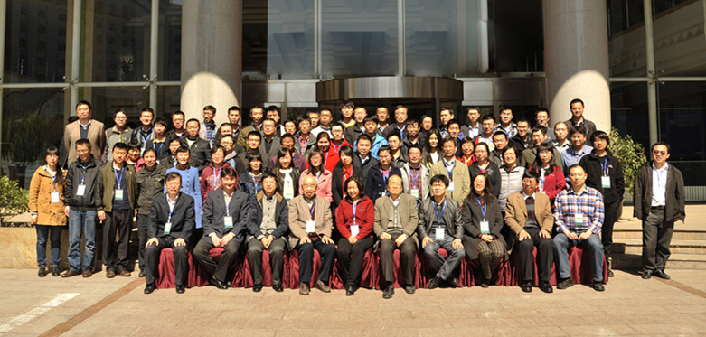

4月18日至20日，中国科学院新疆天文台与北京师范大学天文系合作交流研讨会在乌鲁木齐市召开。双方专家及科技人员近80人参加会议。

　　首先，北京师范大学天文系朱宗宏主任从历史沿革、师资队伍、资源条件、科学研究、人才培养、国际交流等方面介绍了北京师范大学天文系整体情况。中科院新疆天文台王娜台长介绍了新疆天文台概况、各研究室及课题组研究工作、“创新2020”和“一二三”规划以及正在推进的新疆奇台110米射电望远镜项目等情况。

与会人员通过16个报告从天体物理理论研究、天文实测、天文应用、天文实验室建设等研究领域的热点问题和未来发展趋势展开深入探讨。茶歇时间，大家还就感兴趣的问题进行热烈讨论。会上，双方签署了《中国科学院新疆天文台－北京师范大学天文系合作协议》，协议就学生培养、科研合作等事宜达成共识，并成立合作领导小组，以决策和协调双方合作的各项事宜。会议结束之时，双方意犹未尽，又临时增加了一场持续2小时的自由讨论会，研究了具体的合作细节和模式。

双方对此次合作非常重视，专家领导几乎全员参会。在研讨中，大家一致认为，新疆天文台优势在于天文实测和技术，且近年来发展迅速，人才队伍年轻而又有活力，所取得的成绩给人印象深刻。北京师范大学天文系优势在于理论研究和学生培养，在人才培养和天文研究方面的成果瞩目。希望通过这种优势互补的合作，极大地促进双方更好的发展。

（供稿 丁振）

**新疆天文台在太阳射电V型爆发研究方面取得新进展**

新疆天文台副研究员唐建飞博士，根据太阳射电V型爆发与III型爆发的相关性，用电子回旋脉泽辐射机制，解释了射电V型爆发的一些观测特征。该研究成果已发表在ApJ（2013,779,83）杂志上。

太阳射电V型爆发与III型爆发密切相关，通常跟随在III型爆发或III型爆发群之后。与III型爆发相比，V型爆发的持续时间长（几十到几百秒）、带宽大（100MHz以上）、圆偏振度低而且常常与III型爆发的偏振相反。另一方面，它们具有近似相等的源高度，且源高度都随频率的减小而增加。

研究人员根据太阳射电V型爆发和III型爆发的这些观测特征，认为产生III型爆发和V型爆发的高能电子起源于同一个加速区，被加速的高能电子，一部分沿着开放的磁力线向上运动，由于电子回旋脉泽不稳定性产生了III型射电辐射。另一部分高能电子则被闭合的磁力线捕获，电子在这样一个磁环中运动，激发了电子回旋脉泽不稳定性，从而产生射电V型爆发。

紫金山天文台和国家天文台相关研究人员参与了此项研究工作。

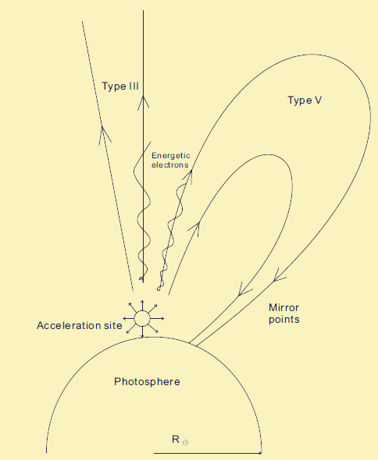

图为：太阳射电V型爆发的源区结构。闭合磁环与开放磁力线相近，从加速区被加速的高能电子，一部分沿开放磁力线向上运动激发射电III型爆发，另一部分沿闭合磁环运动，由于磁镜效应被捕获在磁环中，从而激发太阳射电V型爆发。

（供稿 蒋晨峰）

**航天科普知识新疆大讲堂在新疆天文台南山基地开讲**

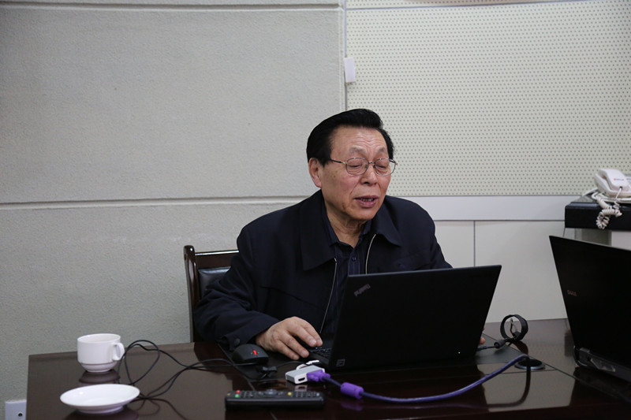

由新疆留学人员联谊会·新疆欧美同学会主办，中国科学院新疆分院承办的航天科普知识新疆大讲堂，于5月13日在新疆天文台南山基地开讲。大讲堂由新疆天文台王娜台长主持。

国家天文台欧阳自远院士首先作了题为《 中国的探月梦 》学术报告。报告图文并茂，从真实的月球、太空探测、中国要飞的更远等九方面，结合国内外大量航空航天事例，生动地阐述了地球与月球之间的关系和现状，介绍了中外航空航天领域的一些最新动态，以及今后航空航天领域的发展。欧阳院士鼓励广大留学人员和科研人员，要发扬航天精神，倡导科学思维，自力更生、自主创新，干好基础工作，为我国天文和航空航天事业的发展做出更大成绩。欧阳院士的报告生动形象，通俗易懂，大家被他深入浅出、风趣幽默，又带有启发性的演讲深深吸引，并引起热烈反响和浓厚兴趣。在互动交流环节，大家纷纷提出问题请教，欧阳院士都一一作了回答。欧阳院士还对新疆天文台在我国探月工作中所做出的成绩给予了充分肯定。

中科院新疆分院董云社副院长在总结讲话中说：听了欧阳院士的报告很受感动，受益匪浅，希望年轻科技人员学习老一辈科学家献身科学的敬业奉献精神，要本着严谨科学态度追求真理，将个人的荣辱与国家的发展紧密联系在一起，为中华民族的复兴做出应有贡献。

活动结束后，参加活动人员参观了南山观测基地25米射电望远镜实验室、1米大视场光学望远镜及科技成果展厅。 （供稿 王石）

**新疆天文台召开安全工作会议**

5月16日上午，新疆天文台召开安全工作专题会议，台领导、部门负责人及项目负责人参加了会议。

会议对2013年度安全工作进行了总结。2013年我台加强学习宣传教育，增强安全防范措施，落实安全责任，加强制度建设，认真做好安全保卫工作，在各部门的共同努力下，为我台各项工作稳步发展做出了成绩。

孙正文书记对2014年安全工作进行了部署。他指出新疆当前的安全形势不容忽视，全疆维稳工作任务严峻。安全工作无小事，要从平时点滴做起，作为科研单位更应加强防范意识，各部门负责人要高度重视、各司其职，共同抓好安全工作，特别是要抓好重点领域安全，严防各类事故发生。关于2014年我台安全工作，主要做好以下几点：一、不断加强并完善制度建设，安全责任要落实到部门、落实到人。二、不断加强野外台站安全防范工作，为减轻周边环境对我台野外设备的影响，今年将对巴音布鲁克、乌拉斯台、喀什等野外站开展巡检工作，同时加强南山站施工人员的管理，将安全隐患消灭在萌芽之中。三、防范火灾隐患、网络安全等重大事故的发生，8月份组织新职工及学生进行一次消防演练，并加大对员工安全防范知识的教育力度。四、当前网络安全已成为防范的重要内容，我们应提高警惕谨防网络病毒攻击，并本着严谨的工作态度不信谣，不传谣。

与会人员就安全教育、安全生产提出了好的建议。会后，台领导与部门及项目负责人签订了2014年度安全管理工作责任书。 （供稿 蒋晨峰）

**“科学家进校园”系列活动在新疆有序开展**

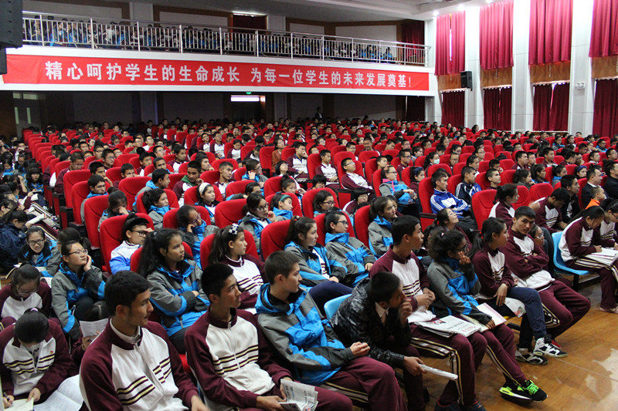

5月19日至23日，中国科学院新疆天文台在乌鲁木齐市、克拉玛依市、伊犁地区、博乐地区、独山子区等地中小学校开展了天文科普系列活动，共作科普报告26场，6000多名师生聆听了报告。

“科学家进校园”活动是新疆天文台面向全疆各中小学开展的天文科普活动，此次活动以科普报告为主，报告内容涵盖天文学领域多个方面。每到一个学校，同学们都会认真的聆听报告，眼神中充满着对天文知识的渴望，对神秘宇宙的好奇。在互动环节，同学们更是争先恐后、踊跃发言，表达出了他们的思想，并提出了许多疑问，我台科技人员都一一作了解答。在一问一答中，不断激发出同学们新的灵感和思潮。每场报告一个半小时，但对于思维能力和求知欲极强的孩子们来说依然不够，报告结束后他们仍然围着科技人员继续提问，使得这次活动变得更有价值和意义。

活动使广大中小学生了解了更多的天文科学知识，对他们开展科学实践活动起到了一定的启发和指导作用，同时为今后更好地面向基层开展天文科普活动打下良好基础。 （供稿 马应秀）

简 讯

● 4月17日-24日，我国著名天文学家李宗伟教授访问新疆天文台。访问期间，李教授参加了中国科学院新疆天文台和北京师范大学天文系合作交流研讨会，并表示双方的优势互补合作意义重大。随后，李教授在新疆天文台举行了系列讲座，内容涉及天文天体物理历史发展、当前进展，以及银河系、超新星。

● 4月30日，西澳大利亚大学（The University of Western Australia）国际射电天文研究中心副主任Lister Staveley-Smith教授访问新疆天文台。访问期间，听取了南山25米射电望远镜及1米光学望远镜等相关情况介绍。此次访问为今后新疆天文台与西澳大利亚大学国际射电天文中心之间深入的合作交流打下了良好基础。

● 4月25日，中国科学院新疆分院系统2014年度职工运动会举行。经过紧张激烈的比赛，新疆天文台获得男女混合跳绳比赛第一名。这也是我台连续四年在混合跳绳项目中获得第一名。

● 5月6日，在台工会及女工委组织下，我台开展了“爱心一元捐”活动。广大干部职工纷纷慷慨解囊，踊跃参与捐赠活动，用自己的实际行动传递爱心，表达对需要帮助人的关爱之情。我台此次共收到捐款2224元。

● 4月24日上午，我台10名博士和硕士研究生参加了社区组织的义务劳动。活动不仅清洁了环境，更重要的是使大家得到了锻炼，同时也展示了我台研究生良好的精神风貌。同学们认为通过自己的付出，能使生活的环境更加干净，觉得非常开心。

责任编辑：王 石